随车行App

1.前期搭建
<1>app名称：随车行
<2>工程名：ElectricBicycle（电动单车）
<3>包名:com.wxxiaomi.electricbicycle
<4>sdk：
<uses-sdk
android:minSdkVersion="16"
android:targetSdkVersion="23" />
<5>mf需要加入的权限:
<uses-permission android:name="android.permission.ACCESS_FINE_LOCATION" />
<uses-permission android:name="android.permission.ACCESS_NETWORK_STATE" />
<uses-permission android:name="android.permission.ACCESS_WIFI_STATE" />
<uses-permission android:name="android.permission.CHANGE_WIFI_STATE" />
<uses-permission android:name="android.permission.INTERNET" />
<uses-permission android:name="android.permission.WRITE_EXTERNAL_STORAGE" />
<uses-permission android:name="android.permission.READ_PHONE_STATE" />
<uses-permission android:name="android.permission.ACCESS_COARSE_LOCATION" />
<6>application节点需要加入：(因为需要用到地图api所以要加入service)
<service
android:name="com.baidu.location.f"
android:enabled="true"
android:process=":remote" >
</service>

<meta-data
android:name="com.baidu.lbsapi.API_KEY"
android:value="7586D98848407A4891F6FBA3C2E64ACD1F4D08BE" />
（meta-data节点是百度地图api必须加入的节点）
<7>主题：Theme.AppCompat.Light.NoActionBar
因为用到MaeriaDesign设计，所以要用design包的主题
(如果导入后项目错误可能就是因为你没有design包)
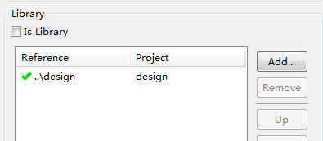

2.包结构
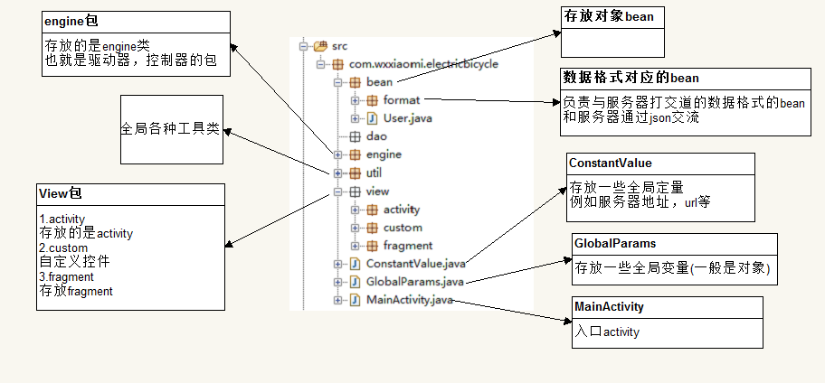

3.页面跳转逻辑
框架：欢迎界面+登录页面+地图页面+自动定位到当前位置+头像上面显示自己头像+发送自己当前位置到服务器+服务器记录并获取附近的人+显示附近的人
1.页面：
<1>欢迎界面(略)
<2>登录界面
<3>地图界面
2.所需要做主要操作:
<1>登录操作
<2>显示地图
<3>获取当前位置
<4>发送当前位置给服务器并记录
<5>获取附近的人

4.操作流程
1.登录操作
与服务器的数据交互格式：
登录(请求) | 服务器返回
username  password | {"infos":{"userInfo":{"head":"","id":1,"password":"admin","username":"admin"}},"error":"","state":200}

2.显示地图
<1>通过checkBaiduKey()检查百度api的key是否被授权
<2>授权通过，通过百度地图jar包的map控件显示地图
3.获取当前位置
略
4.发送当前位置给服务器并记录
通过第三部获取的经纬度，再结合userid，把这三个值发送给服务器
服务器存储并通过此经纬度
5.获取附近的人
通过第4步发送的请求，服务器得到的经纬度经过geoHash编码取得1Km范围内的人，封装信息到bean中，并通过json回送给移动端，移动端获取并通过自定义覆盖物显示到地图上
4.5步与服务器交互的数据格式：
